TEKNOLOJİ BAĞIMLILIĞI NEDİR?
Sevgili anne-babalar teknolojinin bireyler için büyük önem taşıdığı toplumumuzda bu durum çocuklar için de aynı önemi taşıyor.Bilgi çağının getirmiş olduğu bilgiye teknolojik gelişmeler sayesinde hızlı bir biçimde erişiyoruz ve internet kullanımının her geçen gün artış göstermesi ile birlikte teknolojideki gelişmeler hayatımızın vazgeçilmez unsurları haline gelmiştir. Teknolojinin bize sunduklarını doğru ve etkili bir biçimde kullanmak bize aynı şekilde etkili ve faydalı sonuçlar getirebilmektedir. Bununla birlikte, günlük hayatımızı, sosyal ilişkilerimizi ve bizleri etkileyecek düzeyde teknolojiye bağımlı olarak hayatımıza devam etmek bize faydadan çok zarar getiren bir durumdur.Teknoloji kullanımında kişinin kendini kısıtlayamaması ve onsuz bir hayat sürememesini teknoloji bağımlılığı olarak ifade edebiliriz.

OLASI TEHLİKE ve RİSKLER… DİKKAT!!!
1. Aşırı kullanımın sebep olduğu internet bağımlılığı,
2. Fiziki sağlık sorunları, (ekran başında aşırı vakit geçirmekten kaynaklı)
3. Öfke, şiddet ve yalnızlık gibi psikolojik sorunlar, (sosyal çevre yoksunluğu)
4. Şiddet ve müstehcen içerikli görüntülerin (tehlikelerini… öğrenin!!!
Teknoloji bağımlılığının neden old
uğu sorunlar;
Fiziksel şikâyetler
- Gözlerde yanma
- Boyun kaslarında ağrı ve sertleşme
- Beden duruşunda bozukluk
- Elde uyuşukluk
- Halsizlik
Psikolojik/Sosyal Etkileri
- Ders dışında internette geçirilen sürede artış olması ve bu duruma bağımlılık geliştirilmesi.
- Uyku düzeninin değişmesi ve uykusuzluğa bağlı olarak çocuklarda görülebilen konsantrasyon eksikliği ve sinirlilik hali.
- İnternette geçirilen zamanla ilgili olarak aileden uyarı aldığı takdirde tepkisiz kalması ve bazen aşırı tepki göstermesi sebebiyle ortaya çıkabilecek aile içi iletişim problemleri.
- Tekrarlanan vücut hareketleri sergilemeye başlaması.(olduğu yerde sallanma ya da parmaklarıyla oynama gibi)
- Bilgisayar,televizyon ya da oyun konsollarıyla geçirdiği sürenin fazla oluşunun sosyal hayatı etkilemesi,arkadaşlarla geçirilen zamanın kısıtlanması.
- Bu durum,sosyalleşmekten uzaklaşan çocuğun giderek daha içe kapanık hale gelmesini tetikleyebilmektedir.
- Başkalarıyla iletişim kurmaktan kaçınma ve olumsuz duyguları ifade etmeyi tercih etme.
- Göz teması kurmaktan kaçınma ve ailesiyle birlikteyken sıkkın tavırlar sergileme.

AİLENİZİN YENİ ÜYESİNİ TANIYIN!!!!
1. En az çocuğunuzu koruyacak kadar İnternet kullanmayı öğrenin,
2. İnternet kullanımında yasaklayıcı değil, zaman açısından sınırlayıcı olun,
3. İnternetin derslerini aksatmasına izin vermeyin,
4. Diğer sosyal aktivitelere katılımını özendirin,
5. İnternet sebebiyle sorumluluklarını yerine getirmemesine fırsat vermeyin.
SOSYAL AĞLARA DİKKAT EDİN!!!!
1. Çocuğunuz bu sitelere (örn. facebook) üye ise, sizde üye olup onun arkadaşı olun.
2. Profillerindeki gizlilik ayarlarını yapmasını sağlayın.
3. İsim,adres,telefon,okul,özel fotoğraflarını paylaşmamasını söyleyin.
4. Tanımadıkları kişileri arkadaş listelerine eklememelerini söyleyin.
5. Arkadaşı olarak kimlerle arkadaşlık ettiğini aralıklarla kontrol edin.

ÇOCUK VE ERGENLERDE TEKNOLOJİ BAĞIMLILIĞINI ÖNLEME

2 yaşından küçük çocukların internet,tv ya da bilgisayarla karşılaşması uygun değildir.Okul öncesi yaş grubu için günde 30 dakikayı geçmeyecek şekilde internet kullanımı yeterlidir.İlköğretimin ilk 4 yılında ödev haricinde oyun ve eğlence için günlük 45 dakika zaman ayrılmalıdır. Sonraki yıllarda hafta sonu daha esnek olmakla birlikte günde 1 saat kullanım uygundur. Lise çağında da günlük 2 saat yeterlidir.

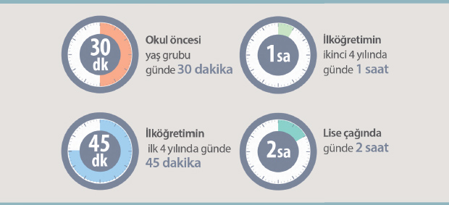

BİLMELERİ GEREKENLERİ ÖĞRETİN
1.İnternette tanımadıkları kişilerden gelen arkadaşlık tekliflerine hayır demeyi,
2.Hoşlanmadıkları bir durumu sizinle paylaşmaları gerektiğini,
3.İnternet üzerinden gelen cazip,fakat aldatıcı teklifleri reddetmeyi,
4.İnternetin gerçek hayattan çok farklı olduğunu,
5.Hayatın sadece internetten ibaret olmadığını… (öğretin)!.

ÖNCE SİZ ÖRNEK OLUN
1.İnternet kuralları belirleyin ve bunlara önce siz uyun,
2.Çocuklarınızla aranızda aile sözleşmesi imzalayın ve uygulayın,
3.Belirlediğiniz İnternet kullanım zamanına siz de riayet edin,
4.İnternet dışında aile içi aktiviteler düzenleyin,
5.Çocuğunuzun en iyi ve en güvenli limanı siz olun.

İnternetteyken sizi rahatsız eden zararlı ve rahatsız edici internet sitelerini www.ihbarweb.org.tr adresine ya da 0312 582 82 82 numaralı telefona hemen şikayet edin.

ANNE BABA OLARAK NE YAPMALIYIZ?
- Çocuklarınızı arkadaşları ile doğal yollardan görüşmeleri için yönlendirin, akran grupları içerisinde sosyalleşmesini sağlayın.
- Çocuklarınızı yetenek ve ilgi alanlarına uygun spor dallarına yönlendirin.
- Çocuğunuzun arkadaşlık ilişkilerini destekleyin,onları bir araya getirecek aktivite planlayın.
- Çocuğunuzun bilgisayar kullanımını kontrol edin ve sanal ortamdaki arkadaşlarını tanıyın.
- Bilgisayarlarınızda güvenli internet uygulamalarının olmasına özen gösterin.
- Uzun süreli bilgisayar kullanan çocuğunuzu engelleyemiyorsanız mutlaka uzman yardımı alın.
- Akıllı telefon/tablet vs. gibi aletleri çocukları teselli etmek,susturmak için asla kullanmayın.
- Çocukların kontrolsüz ve uzun süre internet kullanmasına izin vermeyin.
- Yemek ve çay saatlerinde bilgisayar başındaki çocuğa servis yapmayın,size katılmasını sağlayın.
- TV veya internet benzeri teknolojik alet merkezli ev düzeni kurmayın.
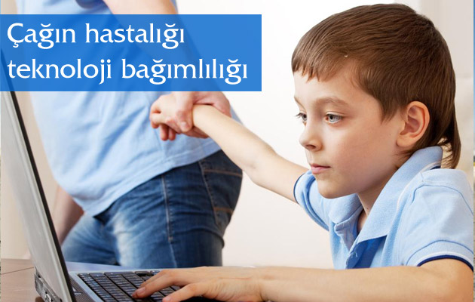

TEKNOLOJİ BAĞIMLILIĞI VE GÜVENLİ İNTERNET

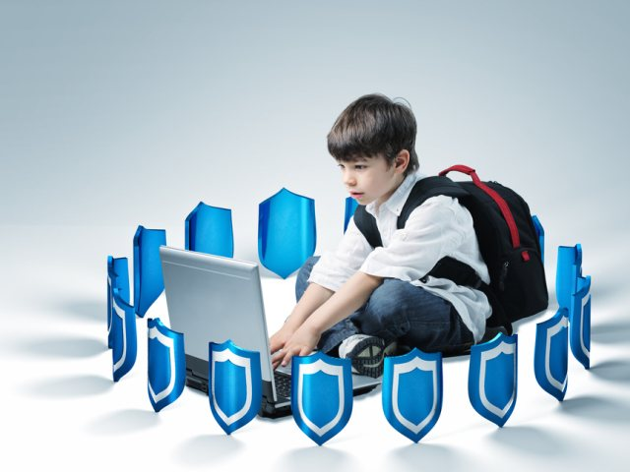

KULLANIMI

DARENDE ORTAOKULU
REHBERLİK SERVİSİ
Ferzen MÜZDECİOĞLU
Psikolojik Danışman ve Rehber Öğretmen
ŞUBAT-2020
VELİ BROŞÜRÜ

Adres:Mehmet Akif Ersoy Mah. Dağlar Sok. No:15
No:15 Merkez/KASTAMONU
Tel:0366 214 19 19

